**一卡通系统**

**接口API规范**

**bhtm**

|  |
| --- |
| **北航冠新世纪软件有限公司** |

|  |  |  |  |  |  |  |  |
| --- | --- | --- | --- | --- | --- | --- | --- |
| **版本** | **修订章节** | **修订内容概述** | **修订日期** | **修订人** | **修订前版本号** | **批准人** | **备注** |
| V1.0 |  | 创建 | 2010/10/09 | 袁飞 | 无 |  |  |
|  |  |  |  |  |  |  |  |

目录

1 引言 4

1.1 概述 4

1.2 目标 4

1.3 接口原则 4

1.4 接口调用方式 4

1.5 约束与限制 4

2 管理规则详细描述 4

3 接口详细描述 5

3.1 总述 5

3.2 接口定义说明 5

3.2.1 接口说明 5

3.2.2 GetCardVersion 5

3.2.3 CardInit 6

3.2.4 CardClose 7

3.2.5 ReadAnyInfo 7

3.2.6 ReadInfo 8

3.2.7 QueryInfo 10

3.2.8 WriteInfo 11

3.2.9 ScanCard 12

3.2.10 PatchCard 13

3.2.11 PrintCard 14

3.2.12 CreateCard 15

3.2.13 FormatCard 15

3.2.14 CardIsEmpty 16

3..15 err 16

3.3 附件说明 17

3.3.1 卡初始化文件 17

3.3.2 卡读写文件 18

3.3.3 卡面打印风格文件 19

3.3.4 卡面数据文件 19

1. 引言
   1. 概述

本文当描述了一卡通管理平台在上层需按本API规范接口实现自己的应用程序

* 1. 目标

一卡通管理平台为上层开发提供接口

* 接口简单便于操作,并能够兼容接口以后扩展.
* 提供具有开放的,能够具备准入功能,保证系统的安全性.
  1. 接口原则

上层开发者需严格按照接口规范文档中定义的规则，进行对于卡应用的调用。

* 1. 接口调用方式

提供动态链接库和ATL，方便CS和BS程序开发。

* 1. 约束与限制

本文档适用于一卡通管理系统开发的厂家。

1. 管理规则详细描述
2. 接口详细描述
   1. 总述

实现一套完整的通用的卡应用驱动系统,保证业务系统同卡系统完全解耦,并且能够适应未来卡数据(卡类型)的变更/升级,读卡器的变更/升级.

制定卡应用的标准协议.

* 1. 接口定义说明

### 3.2.1 接口说明

以下是卡应用驱动接口的dll方式描述,卡应用驱动还提供一套activeX方式的接口,接口形式,名字前加入ATL,例如:

动态库方式: iCardInit()

activeX方式: iATLCardInit()

依次类推.

### 3.2.2 GetCardVersion

得到卡版本号，并返回。

int iGetCardVersion(

char *pszVersion

）;

参数：

pszVersion：用于保存返回的版本号。

返回值：

如果读取卡版本号成功，返回0，否者返回非零错误码。

备注：

pszVersion内存空间在调用程序中分配。

### 3.2.3 CardInit

卡应用驱动初始化，动态绑定制定的卡片描述以及连接硬件的回调函数。

int iCardInit();

参数：

空

返回值：

初始化成功，返回0，否者返回非零错误码。

CardOpen之前必须调用iCardInit,才能开始操作.实现系统初始化

### 3.2.4 CardDeinit

卡应用驱动引擎关闭。

int CardDeinit ( void );

参数：

无；

返回值：

关闭系统成功，返回0，否者返回非零错误码。

备注：

### 3.2.5 CardOpen

打开卡设备。

int iCardOpen( void );

参数：

无；

返回值：

打开成功，返回0，否者返回非零错误码。

备注：

卡设备的各类操作必须首先调用CardOpen,才能开始操作,可重复调用以实现多用户访问卡设备.

### 3.2.6 CardClose

卡设备关闭。

int iCardClose( void );

参数：

无；

返回值：

关闭成功，返回0，否者返回非零错误码。

备注：

无

### 3.2.7 ScanCard

寻卡

int iScanCard (void)；

参数：

返回值：

如果寻卡成功，返回0，否者返回非零错误码。

备注：

无

### 3.2.8 ReadAnyInfo

读取单个或者指定区域的卡数据，并返回XML缓冲区格式的结果。

int iReadAnyInfo(

long iFlag,

char *pszXml,

char *pszName

);

参数：

iFlag: 表示卡逻辑的标志：

0x01：制卡信息 ;

0x02：参合基本信息;

0x04: 农合补偿信息;

0x08: 补偿日志;

0x10: 健康档案信息;

其他：待扩展；

pszXml: 用于保存XML格式缓冲区。

pszName:查询单个字段,如果此字段为NULL,则读取指定区域的卡数据,否则按照指定的字段读取.

返回值：

如果调用成功，返回0，否者返回非零错误码。

备注：

XML缓存区至少8k.

本接口返回卡中的一块或者多块或者单个字段数据.

pszXML的空间由调用函数申请

XML文件格式见3.3.2

### 3.2.9 ReadInfo

读取指定区域的卡数据，并返回XML缓冲区格式的结果。

int iReadInfo(

long iFlag,

char *pszXml

);

参数：

iFlag: 表示卡逻辑的标志：

0x01：制卡信息 ;

0x02：参合基本信息;

0x04: 农合补偿信息;

0x08: 补偿日志;

0x10: 健康档案信息;

其他：待扩展；

pszXml: 用于保存XML格式缓冲区。

返回值：

如果调用成功，返回0，否者返回非零错误码。

备注：

XML缓存区至少8k.

本接口返回卡中的一块或者多块数据.

XML的空间由调用函数申请。

例子:

readBuf = (char *)malloc(8192);

ret = iReadInfo(0x01|0x02, readBuf);

XML文件格式见3.3.2

### 3.2.10 QueryInfo

读取指定的单个或多个组合，并返回XML缓冲区格式的结果。

int iQueryInfo(

char *pszName,

char *pszXml

)；

参数：

pszName: 指定单个或多个字段名称（与卡描述XML中的TARGET保持一致），以|分割多字段。

pszXml: 用于保存XML格式缓冲区。

返回值：

如果调用成功，返回0，否者返回非零错误码。

备注：

XML缓存区至少8k。

XML空间由调用函数申请。

例子：

readBuf = (char *)malloc(8192);

ret = iQueryInfo(”CARDNO|IDNUMBER“, readBuf);

### 3.2.11 WriteInfo

写入卡片指定XML格式的信息，并返回。

int iWriteInfo(char *pszXml)；

参数：

pszXml: 用于指定写入XML格式的信息；

返回值：

如果写入成功，返回0，否者返回非零错误码。

备注：

无

XML文件格式见3.3.2

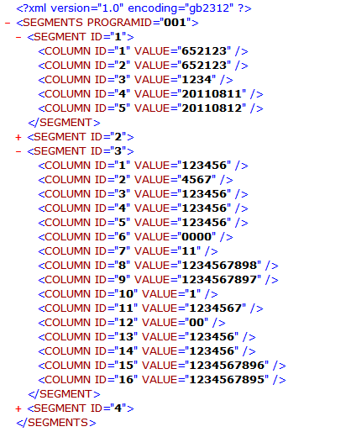

### 3.2.12 PatchCard

制卡的接口,完成补卡,包含卡面打印以及制卡.

int iPatchCard(

char *CardDataXml,

char *CardCoverDataXml,

char *pszPrinterType，

char *pszXZQH

)；

参数：

pszCardDataXml:卡数据XML格式的数据（格式见3.3.2）

pszCardCoverDataXml:卡面数据XML格式的数据格式见3.3.4）

pszPrinterType:打印机类型; （可为空，内部自己搜索连接上的打印机）

pszXZQH:卡所属人的行政区划，主要由于对应不同的卡面打印风格（目前是一个县一个卡面样式）。（格式见3.3.3）

返回值：

如果写入成功，返回0，否者返回非零错误码。

备注：

Xml的内存空间由外层应用分配.

批量的制卡由外层应用控制,本接口只完成一个人的制卡.

调用本接口之前必须调用iCardInit接口.

### 3.2.13 PrintCard

打印卡面接口,完成卡面打印。

int iPrintCard(

char *pszPrinterType,

char *CardCoverDataXml,

char *pszXZQH

)；

参数：

pszCardCoverDataXml:卡面数据XML格式的数据（格式见3.3.4）

pszPrinterType:打印机类型（可为空，内部自己搜索连接上的打印机）

pszXZQH:卡所属人的行政区划，主要由于对应不同的卡面打印风格（目前是一个县一个卡面样式）.（格式见3.3.3）

返回值：

如果写入成功，返回0，否者返回非零错误码.

备注：

应用可调用此接口,只完成打印卡面的功能.

### 3.2.14 CreateCard

制卡接口,完成卡片的制作。

int iCreateCard(

pszCardDataXml,

)；

参数：

pszCardDataXml:卡数据XML格式的数据（格式见3.3.2）

pszCardDescritionXml: 用于描述卡数据格式的XML描述;

返回值：

如果写入成功，返回0，否者返回非零错误码。

备注：

制卡可通过卡设备以及内嵌卡打印机的读写模块.

调用本接口之前必须调用iCardInit接口.

### 3.2.15 FormatCard

将一张卡还原成原始卡.

**int iFormatCard();**

返回值：

如果写入成功，返回0，否者返回非零错误码。

### 3.2.16 CardIsEmpty

判断卡是否为空卡

**Int iCardIsEmpty()；**

参数：

无

返回值：

0 为空卡、 -1为写了数据的卡

### 3.2.17 err

根据错误码，返回详细错误信息。

**const char *err()；**

参数：

无

返回值：

详细错误信息描述

备注：

无

### 3.2.18 EncryFile

加密文件，将加密的文件以“JM_原文件名”形式保存在原文件夹中，以供卡商厂家制卡数据。

int iEncryFile(

char *filepath,

)；

返回值：

如果写入成功，返回0，否者返回非零错误码。

### 3.2.19 GetPrinterList

获取打印机名字列表

int iGetPrinterList(

char *PrinterXML,

)；

返回值：

如果成功，返回打印机个数，否者返回0。

返回的XML文件格式：

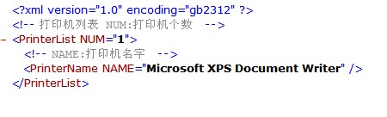

* 1. 附件说明
     1. 卡初始化文件

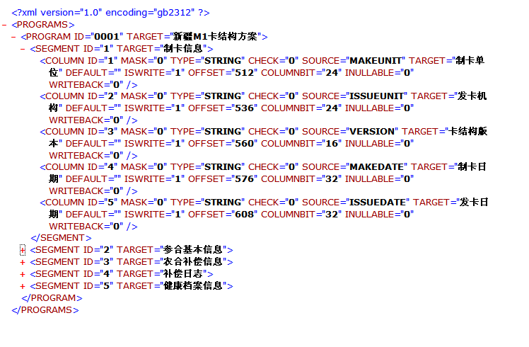

* + 1. 卡读写文件



* + 1. 卡面打印风格文件

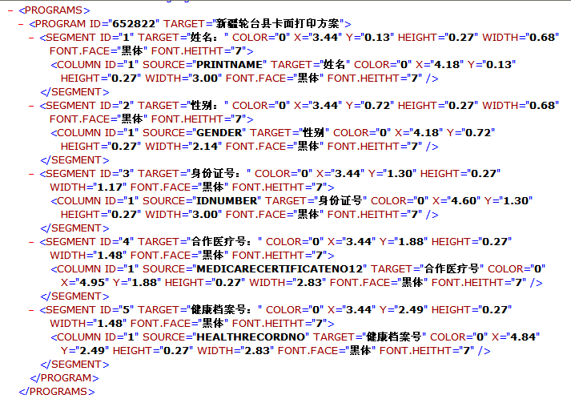

* + 1. 卡面数据文件

